
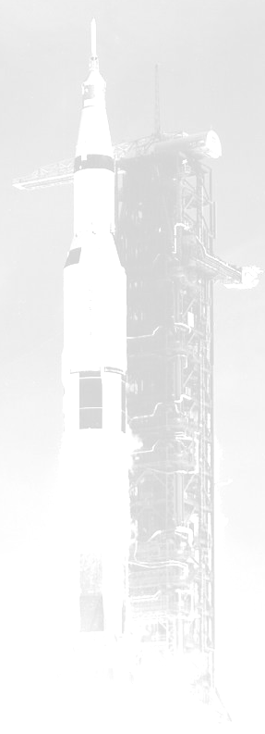

ZVEME VŠECHNY PŘÍZNIVCE KOSMONAUTIKY

NA KOSMOSCHŮZKU

KAM: do Pražského planetária
KDY: od 18:00

Program setkání pořádaného dne

23.4. 2009 (čtvrtek)
vstupné 10,- Kč

Na setkání budou připraveny následující příspěvky:

STS-119 Discovery -- Michal Václavík --
Sojuzy a Saljuty v 70. letech - dokončení -- Radek Valkovič --
Kosmonautické aktuality -- Radek Valkovič --

Při každém setkání by se měly objevit příspěvky na téma:
Stručné aktuality
Pilotovaný program
Historie
Diskuse na další témata
Další aktivity.

Další schůzka se koná 28.5. 2009

Předběžný program:

Novinky v Čínské kosmonautice
STS-125 - poslední oprava Hubbleova teleskopu

Témata pro setkání můžou podléhat změně podle aktuální situace a možnosti přednášejících připravit kvalitní příspěvek. Příspěvky předpokládáme o délce cca 30 minut s audiovizuálním doprovodem.

